5 结案功能和结案原因标签逻辑优化
功能背景：优化结案功能，增加【结案原因标签】字段。以便在现有总体标签和状态框架不变的前提下，让操作员能够更容易使用系统，强化衔接他们日常操作用到的标签和状态。

功能说明：
① 新增：【已确认赔付结案】按钮和提交弹窗标题，文字改为【提交结案】
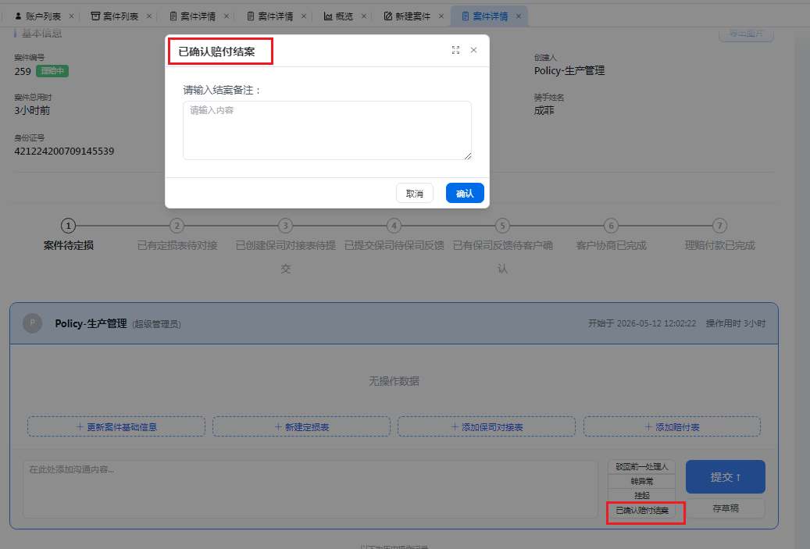

②增加结案原因标签。标签固定可选值：案件注销、拒赔结案、已赔付结案。
补充：案件详情中，如果案件主状态是“已结案”“异常案件已结案”，则在状态后增加显示-结案原因标签
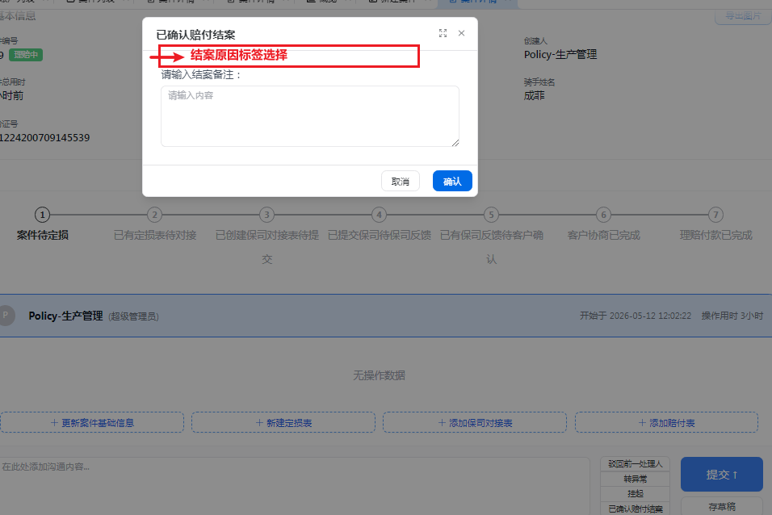

附录：理赔人员培训用-线下常用状态在系统的对照表
线下表格常用状态 | 线上案件状态 - 状态原因标签 | 细分标志
注销零结 | 案件主状态【结案】-案件注销 | 无
资料待收集 | 案件主状态【理赔中】 | 骑手对接表 最新状态-资料待收集
资料已提交 | 案件主状态【理赔中】 | 骑手对接表 最新状态-资料已提交
退回补充资料 | 案件主状态【理赔中】 | 骑手对接表 最新状态-退回补充资料
诉讼 | 案件主状态【挂起】- 诉讼 | 无
拒赔 | 案件主状态【结案】-拒赔 | 无
报e骑保主险 | 案件主状态【理赔中】 | 无
报e骑保主险（伤残骨折等大案） | 案件主状态【理赔中】 | 责任判定表中特殊标签-大案标志
报外部主险 | 案件主状态【理赔中】 | 手动填写的外部主险信息
报外部主险（伤残骨折等大案） | 案件主状态【理赔中】 | 手动填写的外部主险信息；责任判定表中特殊标签-大案标志
已结案-仅附加险赔付 | 案件主状态【结案】-已赔付结案 | 最终赔付表或赔付概要
已结案-仅主险赔付 | 案件主状态【结案】-已赔付结案 | 最终赔付表或赔付概要
已结案-主险&附加险赔付 | 案件主状态【结案】-已赔付结案 | 最终赔付表或赔付概要
已结案-仅新职伤赔付 | 案件主状态【结案】-已赔付结案 | 最终赔付表或赔付概要
已结案-新职伤&附加险赔付 | 案件主状态【结案】-已赔付结案 | 最终赔付表或赔付概要

